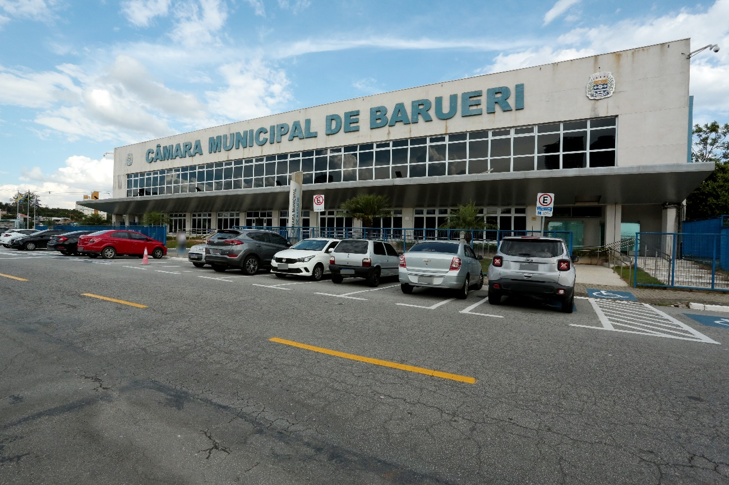
01 - Vista Fachada – Frente

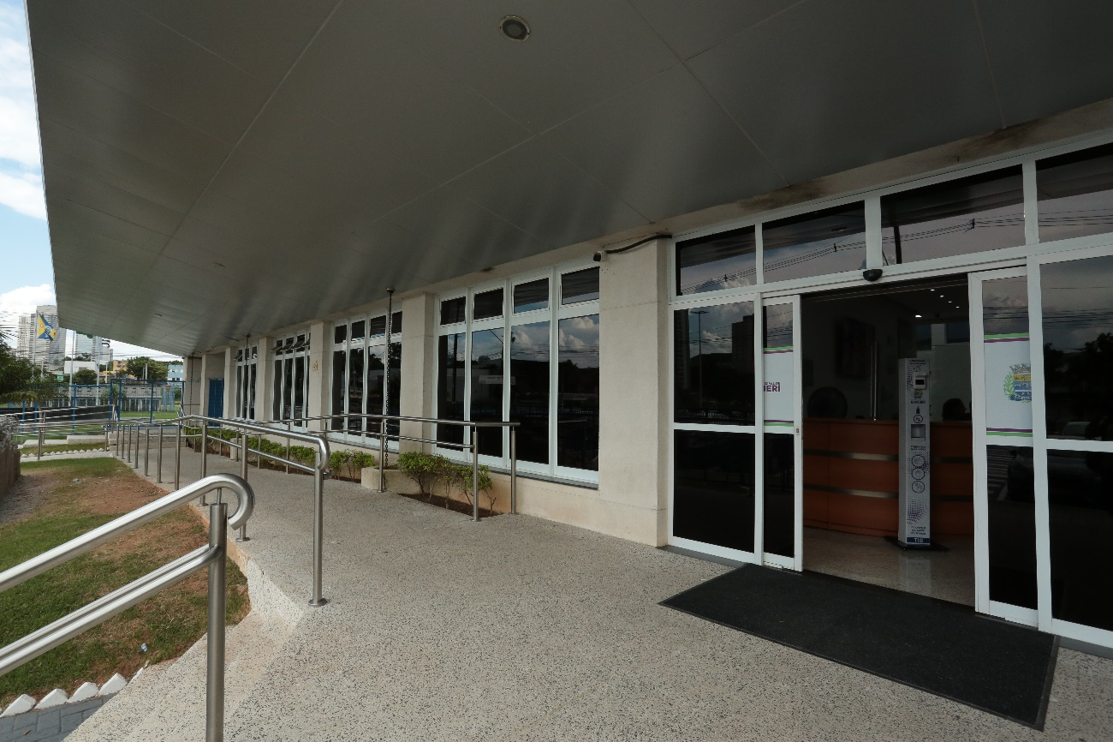
02 - Vista marquise e porta de entrada lado esquerdo
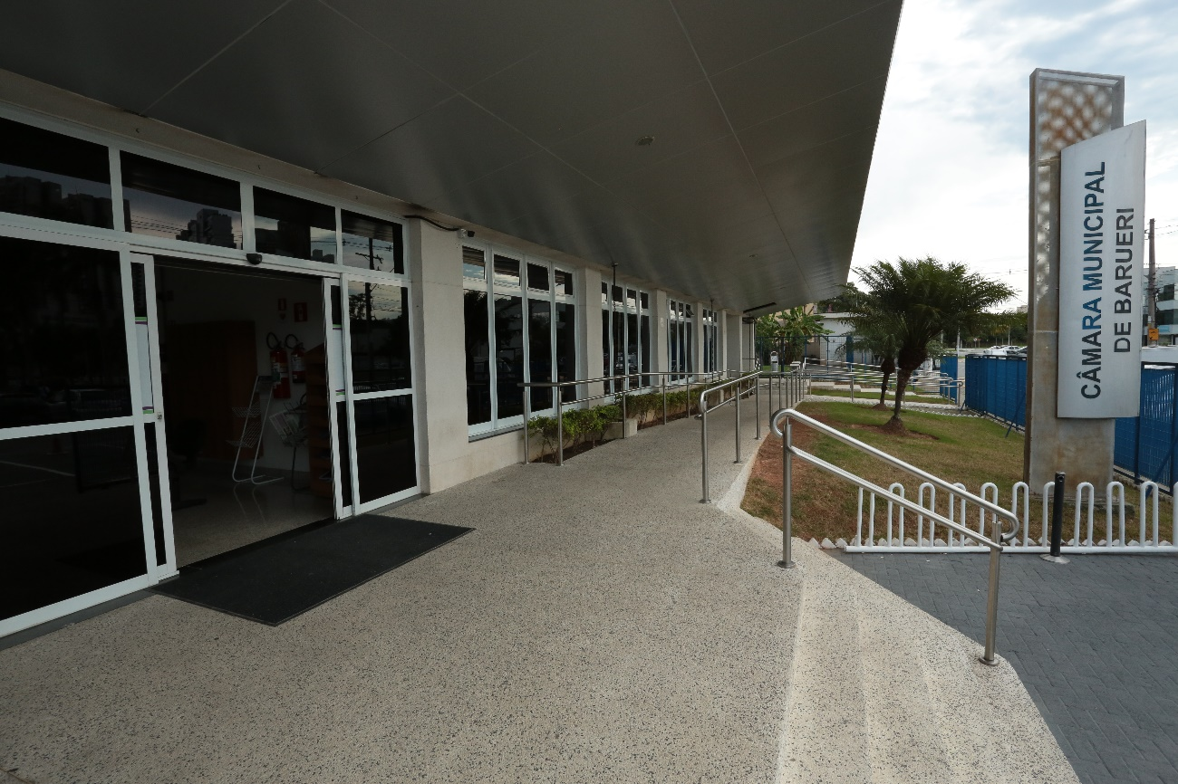
03 - Vista marquise e porta de entrada lado direito

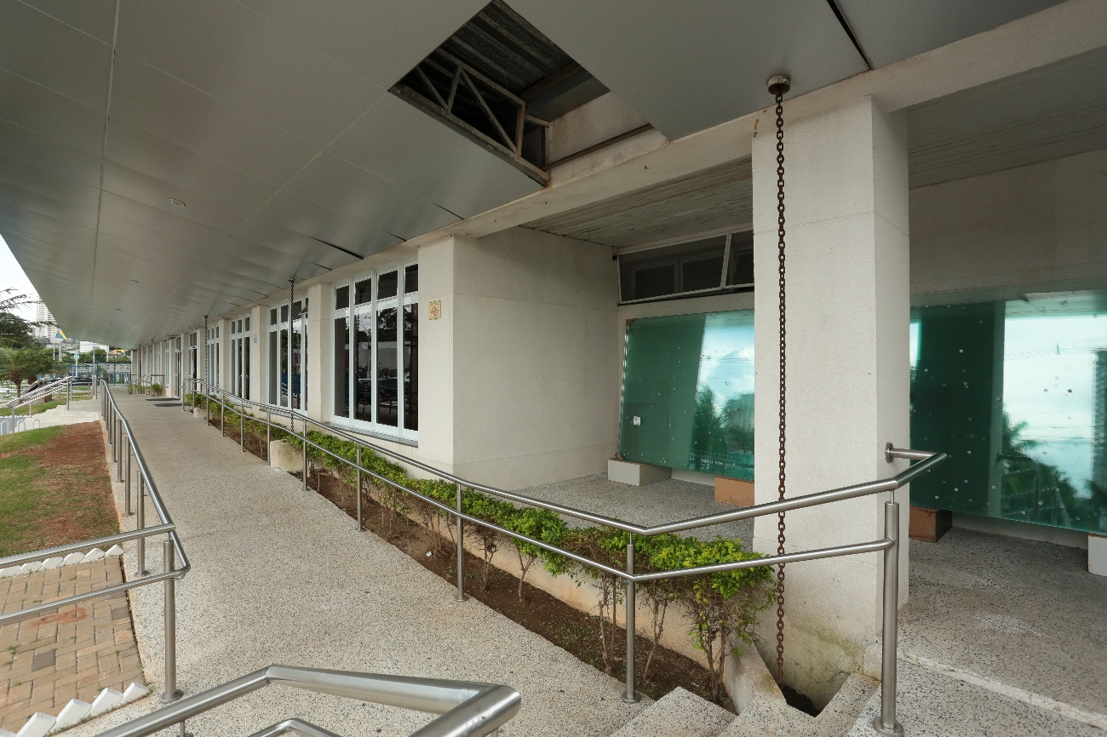
04 - Vista geral da marquise do lado direito para esquerdo

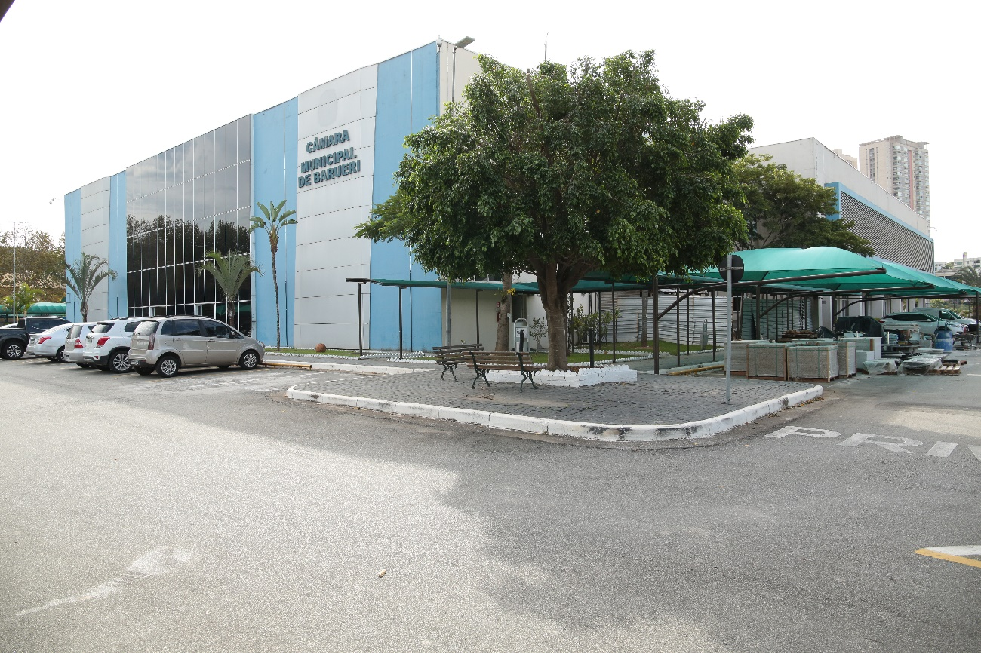
05 - Vista Fachada Fundos

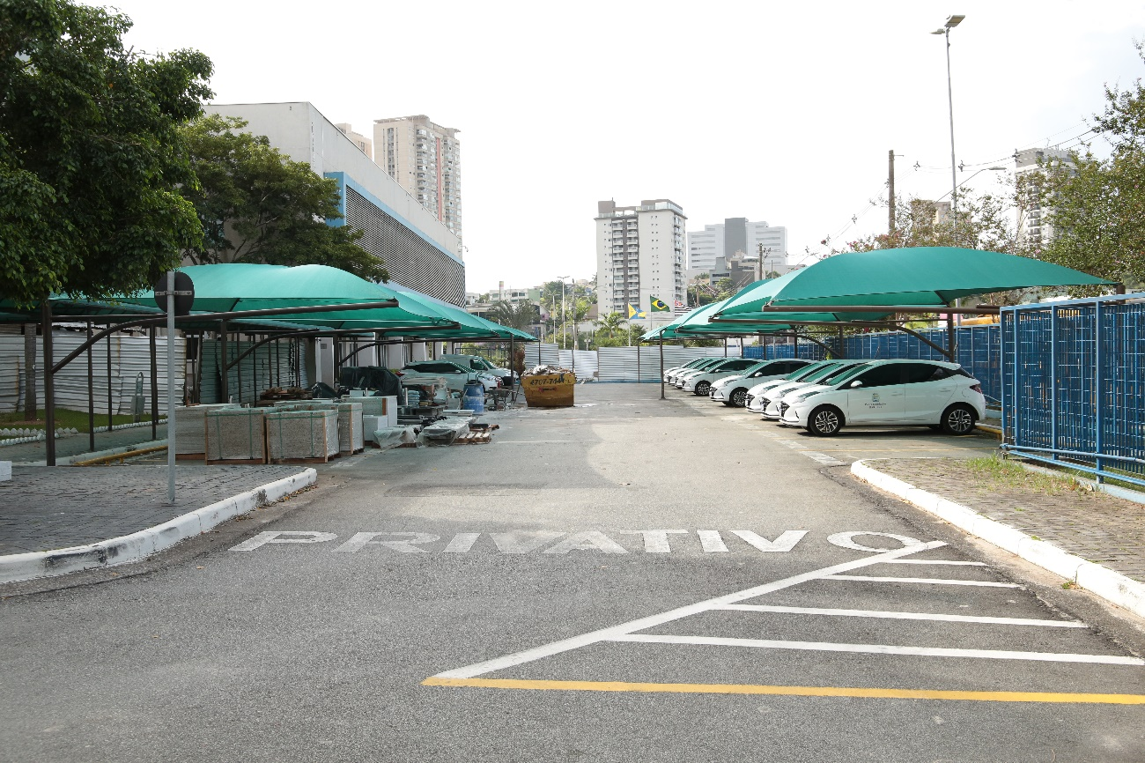
06 - Vista do brise do lado do estacionamento de carros oficiais
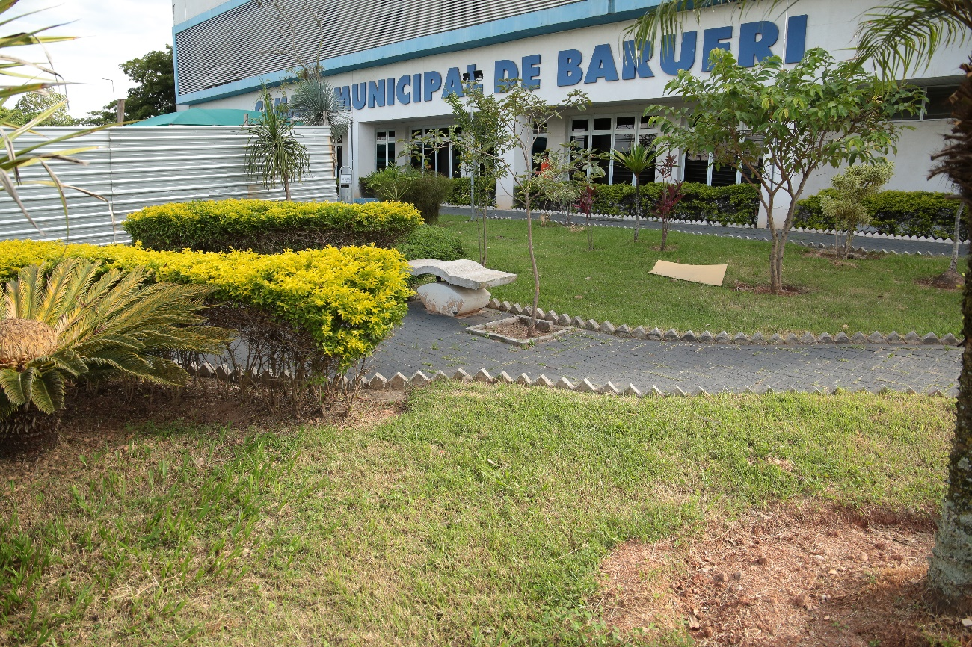
07 – Vista do brise do lado esquerdo próximo as bandeiras

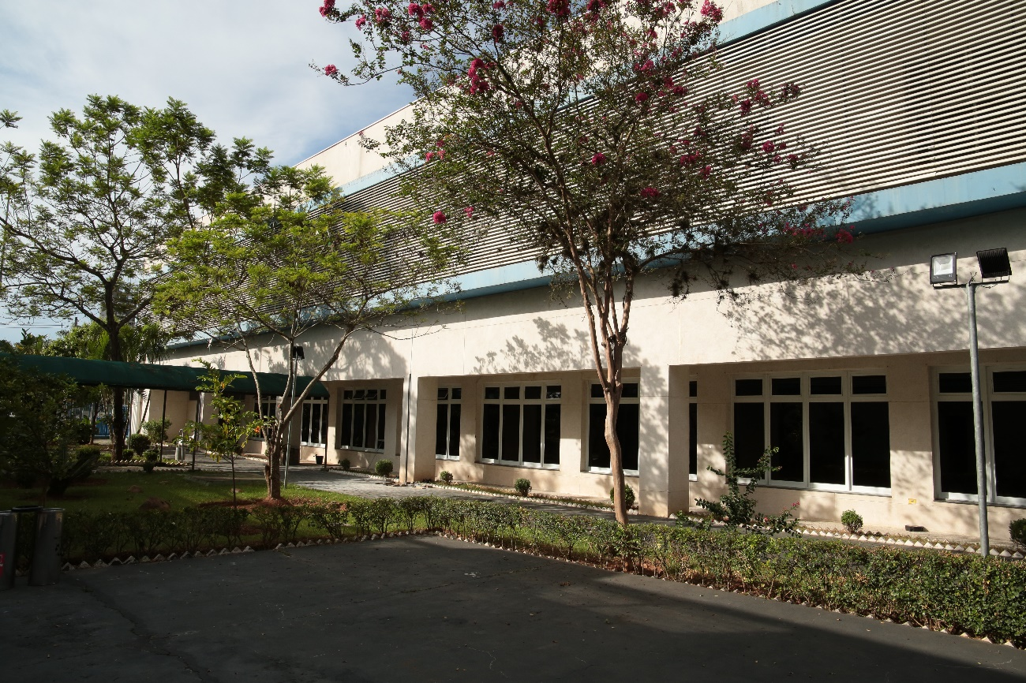
08 - Vista do brise lado direito entre prédio principal e prédio anexo da manutenção
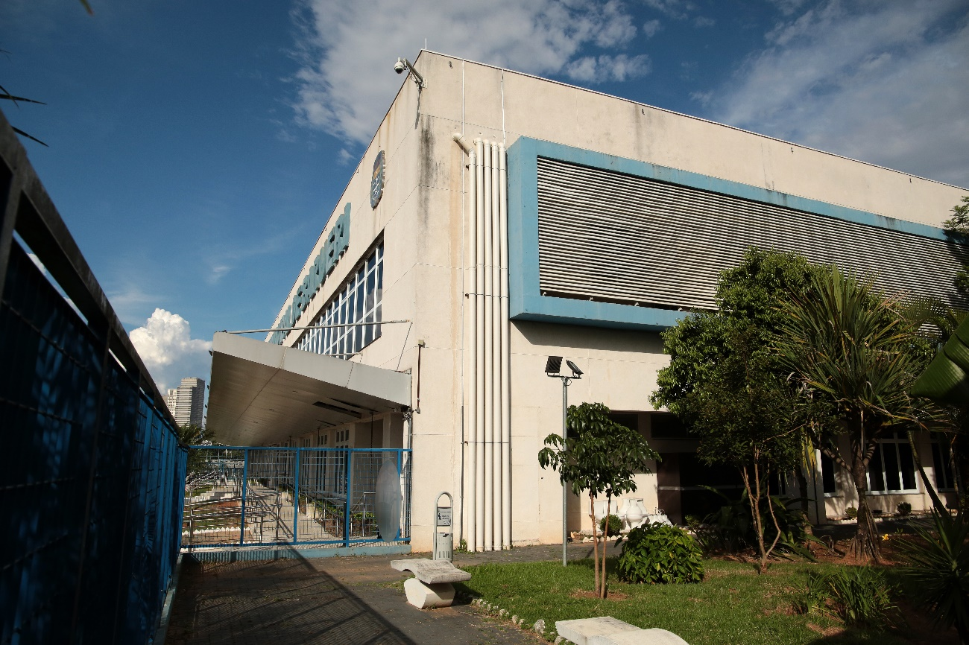
09 - Vista lateral direita (brise)

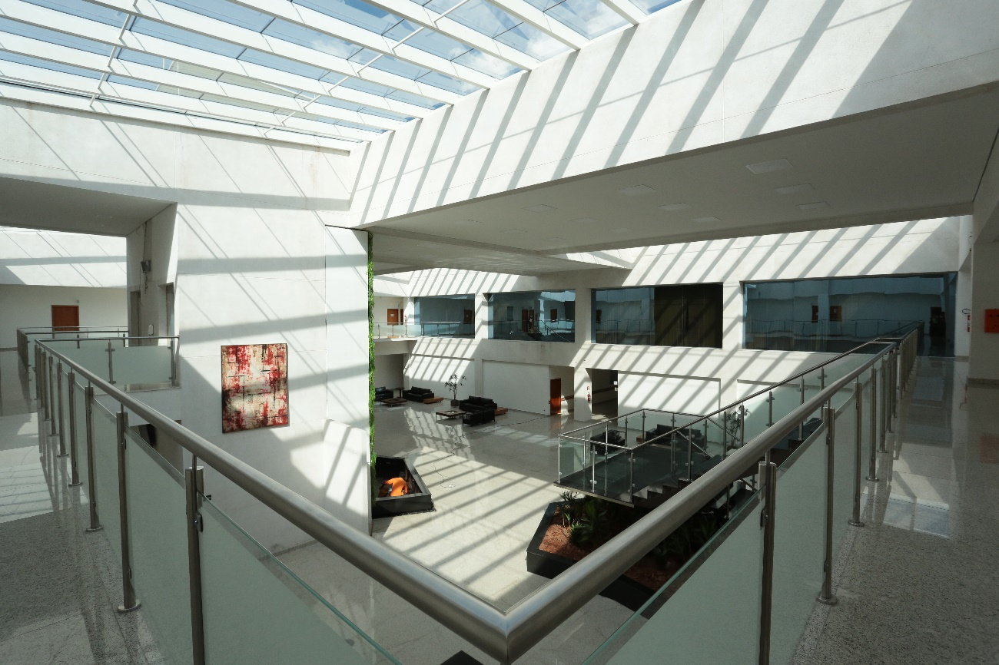
10 - Vista superior interna Hall Principal
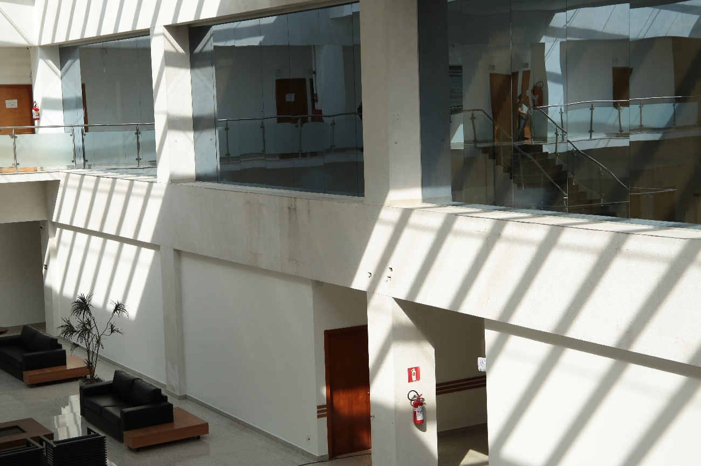
11 - Vista do Hall parede do refeitório

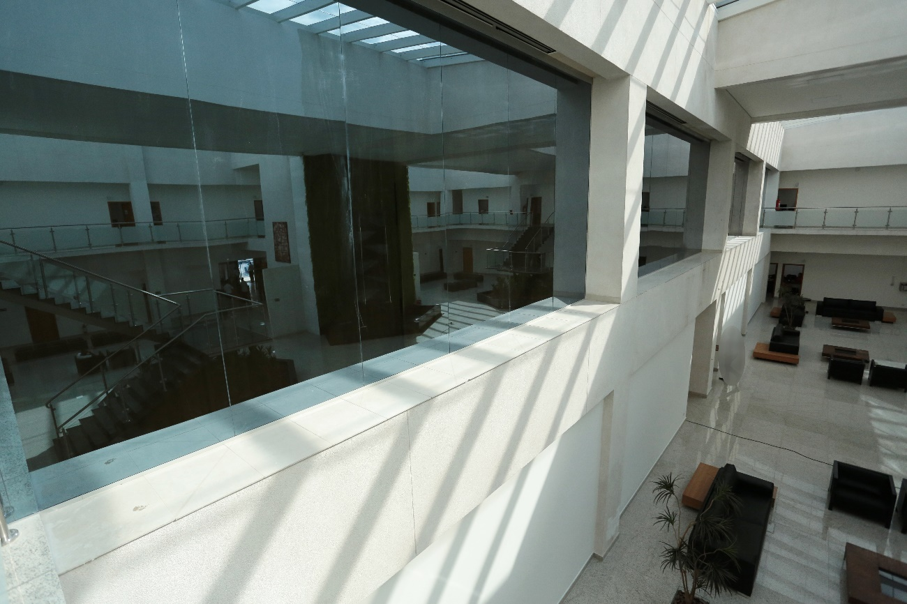
12 - Vista do Hall parede do refeitório
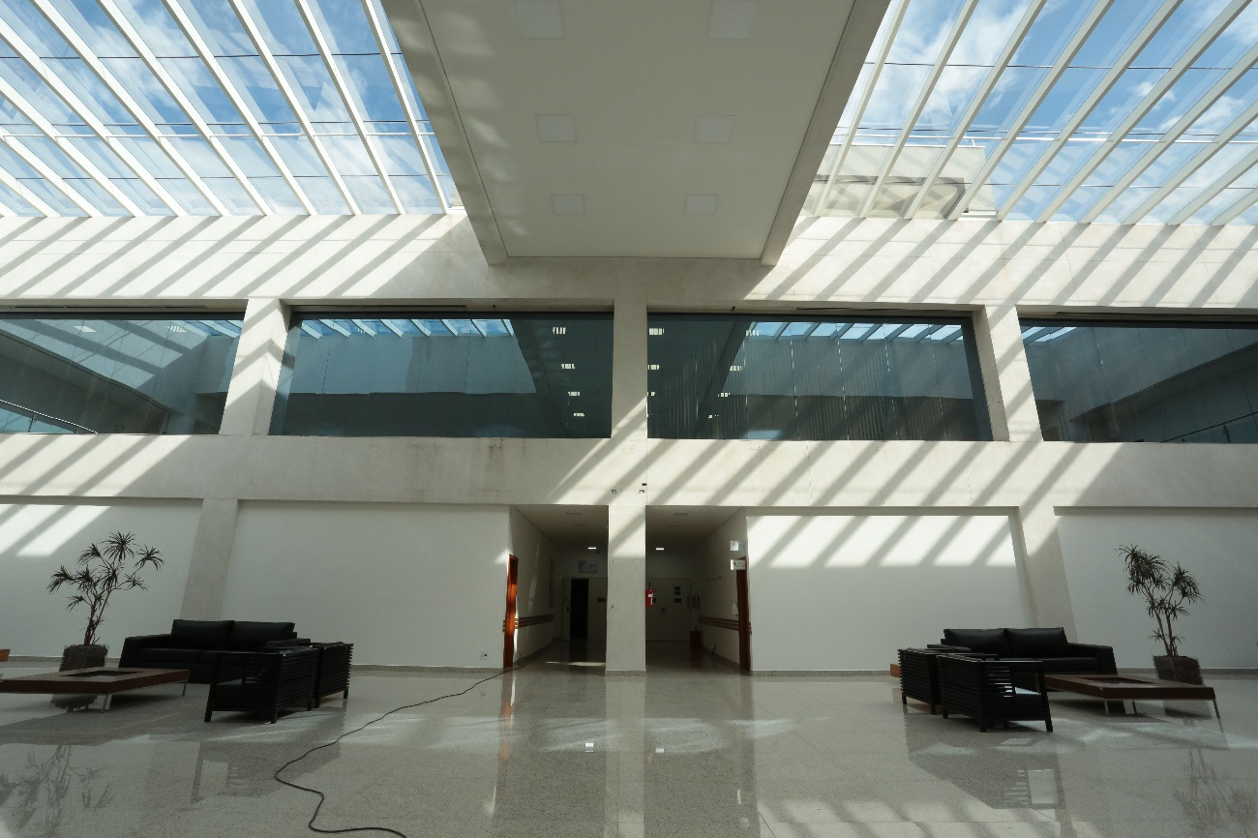
13 - Vista do Hall acesso ao Plenário

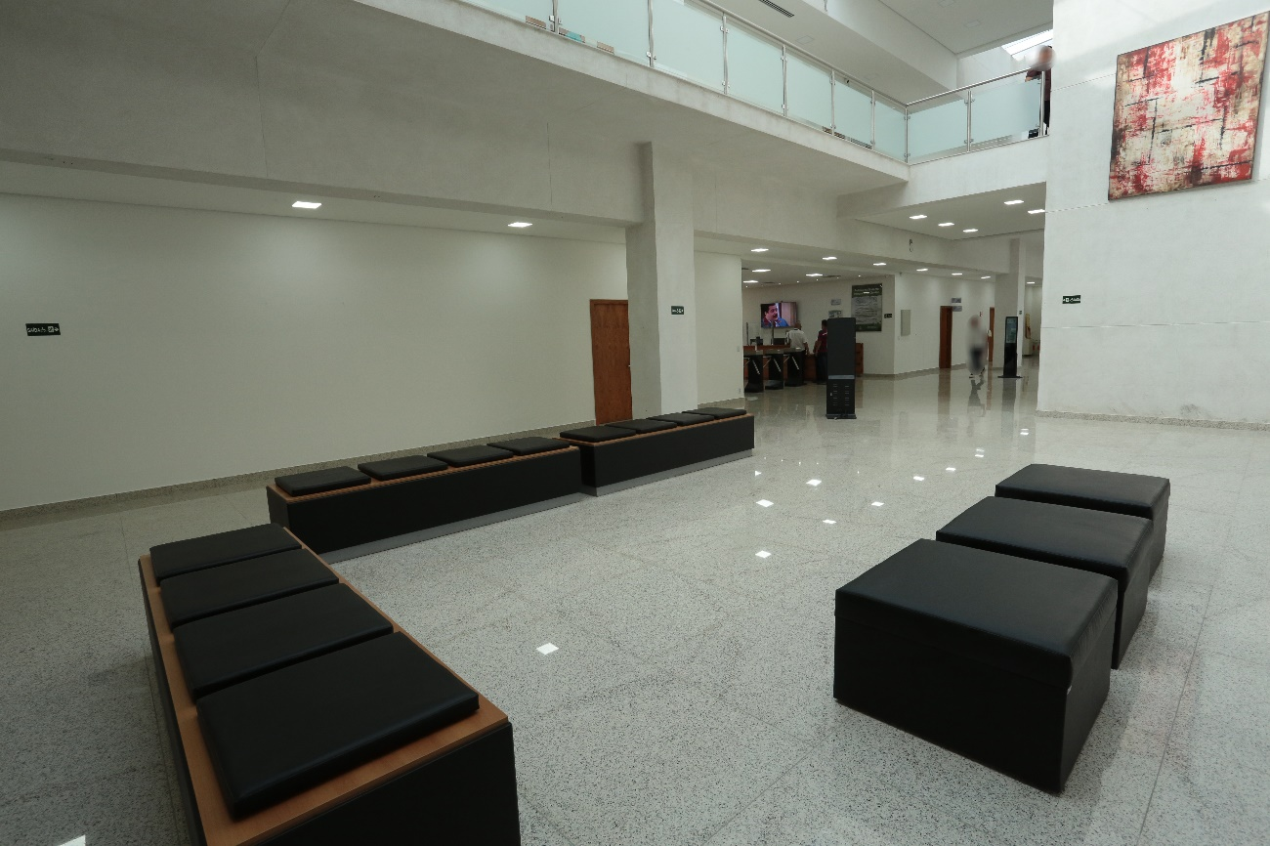
14 - Vista do Hall-Entrada

